淡江時報 第 1079 期
員福會80人遊苗栗飽覽農村美景
學校要聞
【記者吳婕淩淡水校園報導】本校員工福利委員會為鼓勵校內同仁走出戶外、享受大自然，於12月8日舉辦「苗栗美景體驗一日遊」活動，前往功維敘隧道、薑麻園休閒園區及雅聞七里香玫瑰花園，約80位教職員工、退休人員及眷屬一同出遊、聯繫情感。

苗栗的功維敘隧道於1903年完工，北口刻有「功維敘」三字為日據時代臺灣總督兒玉源太郎所題，隧道為紅磚堆砌且保存完整，內部設有七彩霓虹燈後，現以七彩隧道聞名。薑麻園休閒園區是一個結合在地產業與文化的園區，可以現場製作薑製品，體驗獨特的農村生態；最後走訪七里香玫瑰花園，放鬆心情。

員福會主任委員蕭淑芬說：「很難得不同院系同仁和退休老師可以聚集在一起，一同出遊聯繫彼此感情，希望未來持續推動不同的旅遊一齊同樂！」
2018/12/26

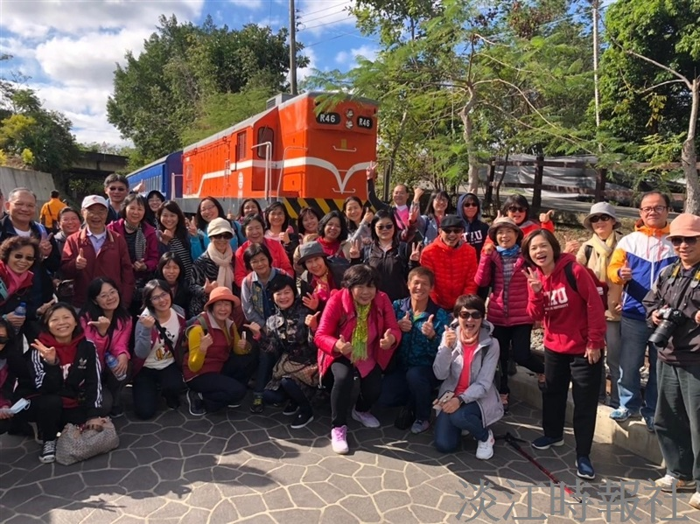
本校員工福利委員會為鼓勵校內同仁走出戶外、享受大自然，於12月8日舉辦「苗栗美景體驗一日遊」活動，前往功維敘隧道、薑麻園休閒園區及雅聞七里香玫瑰花園，約80位教職員工、退休人員及眷屬一同出遊、聯繫情感。（圖／員工福利委員會提供）

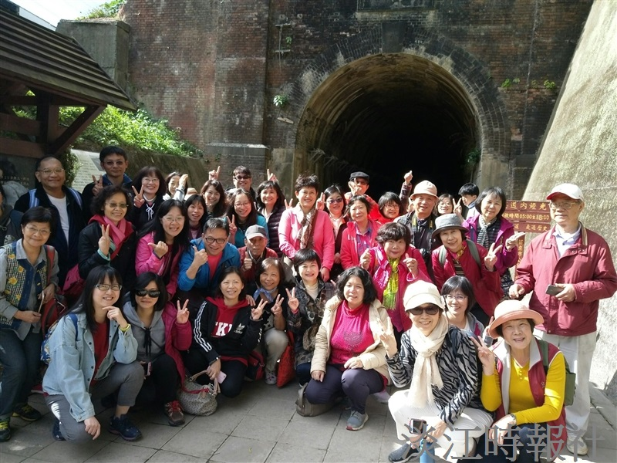
本校員工福利委員會為鼓勵校內同仁走出戶外、享受大自然，於12月8日舉辦「苗栗美景體驗一日遊」活動，前往功維敘隧道、薑麻園休閒園區及雅聞七里香玫瑰花園，約80位教職員工、退休人員及眷屬一同出遊、聯繫情感。（圖／員工福利委員會提供）

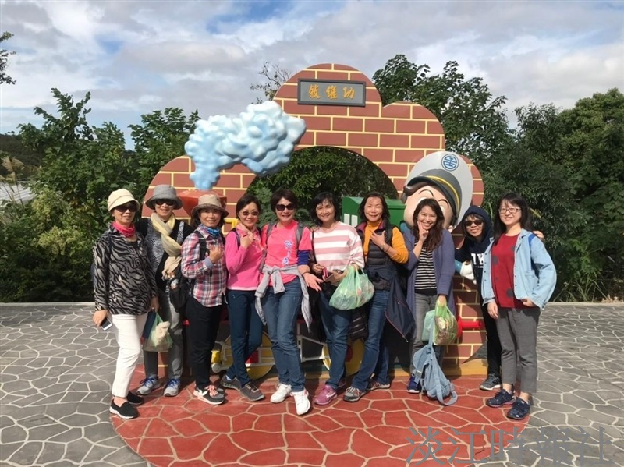
本校員工福利委員會為鼓勵校內同仁走出戶外、享受大自然，於12月8日舉辦「苗栗美景體驗一日遊」活動。（圖／員工福利委員會提供）

